## 作业四 学习一个吃饭的时候是否等待的决策树

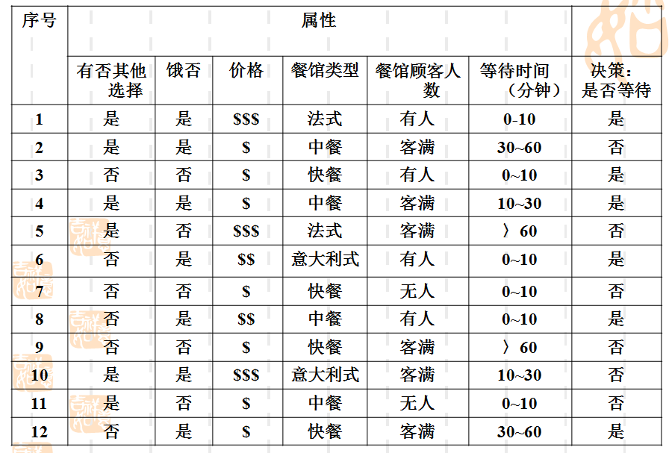

按照ID3算法推出最终的决策树。可程序实现；也可以手工推出（要有手动推出过程）